Příloha
k Nařízení obce Citonice, kterým se vydává Tržní řád
Seznam míst pro nabídku, prodej zboží a poskytování služeb a kapacita těchto míst:
Tržní místo č. 1 – prostor části parkovací plochy na náměstí u sokolovny o výměře 20 m2 (tj. část pozemku p.č. 362/1 – komunikace – ostatní plocha, v k.ú. Citonice). Provozní doba od 6:00 hod. do 18:00 hod.
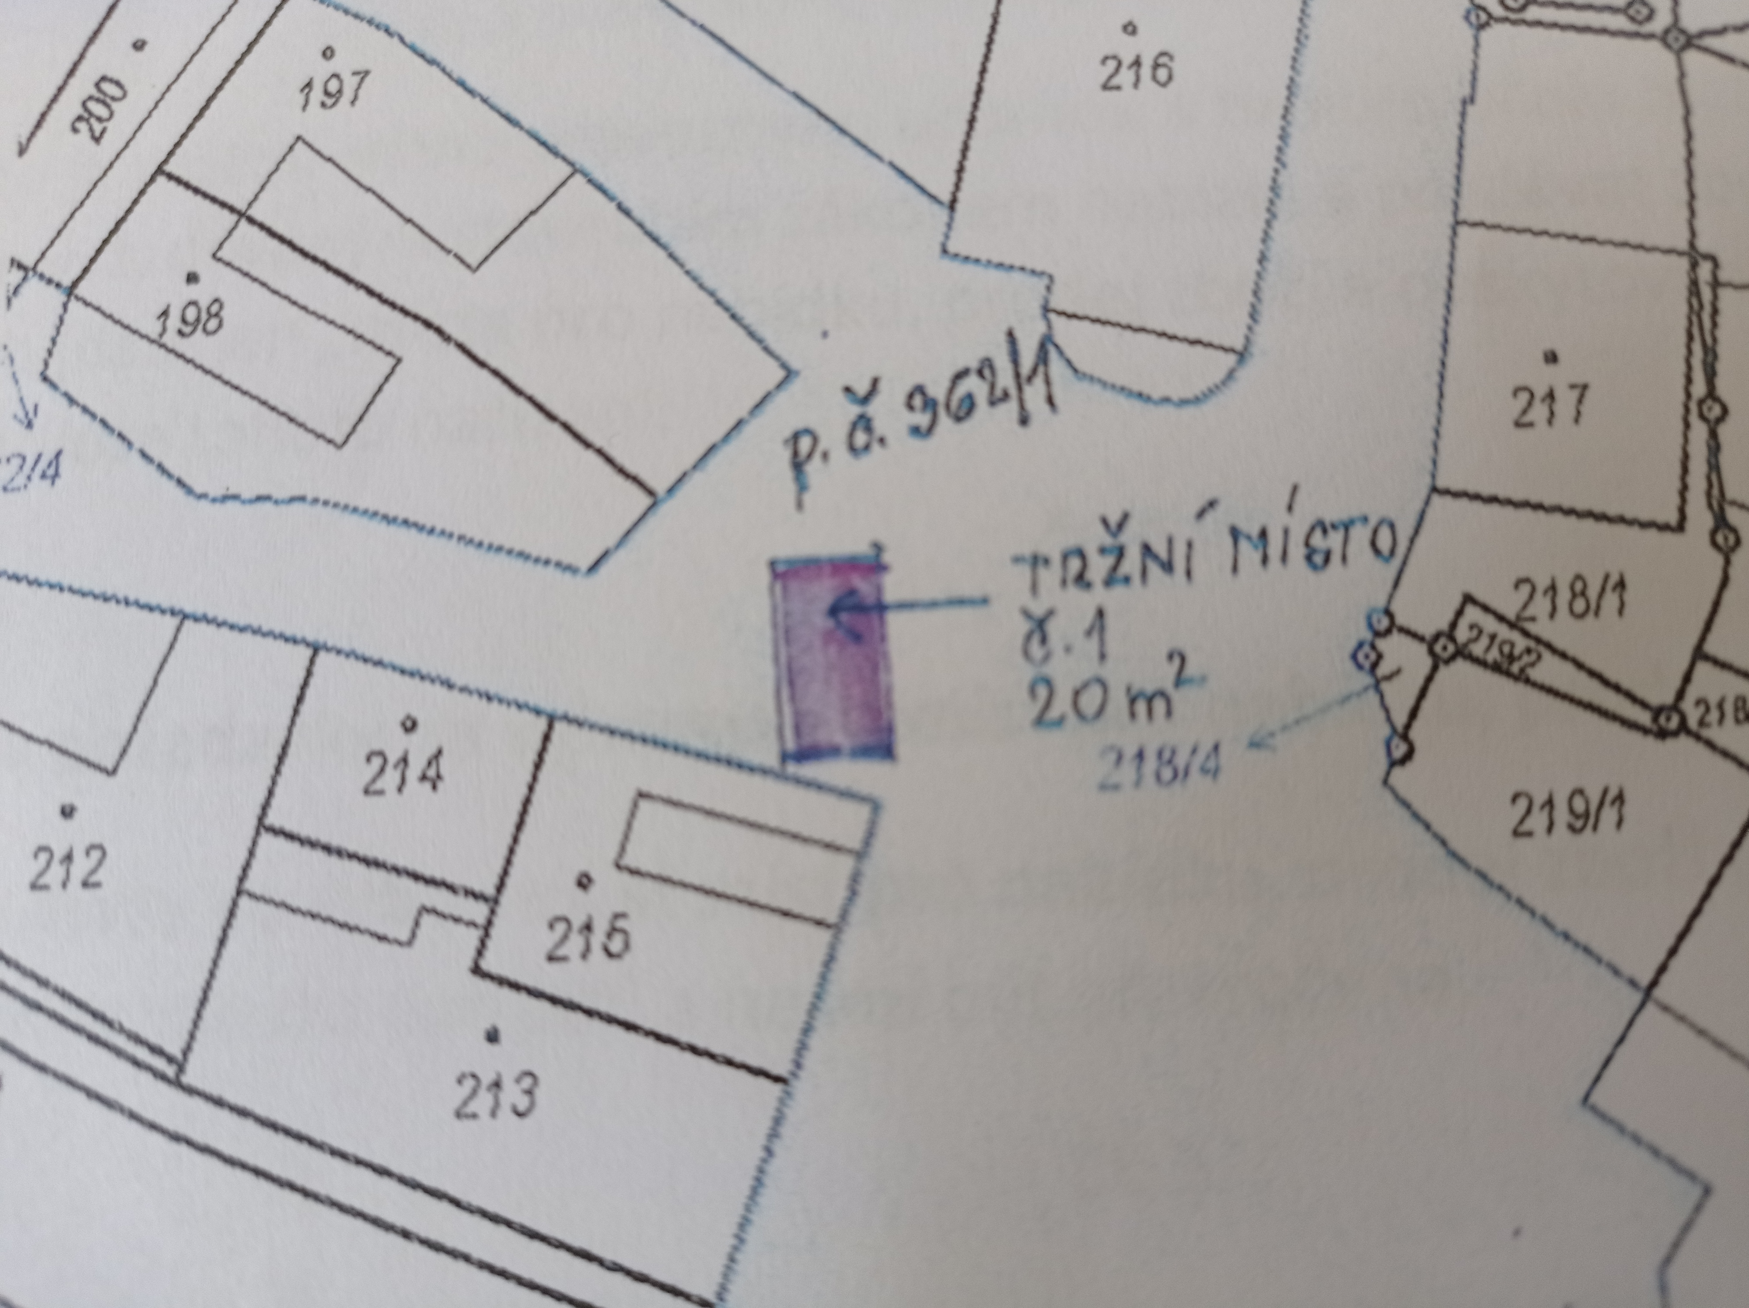
Tržní místo č. 2 – prostor parkovací plochy o výměře 15 m2 před budovou č.p. 53 obchod Jednoty, spotřební družstvo, (tj.část pozemku p.č. 366/1 komunikace – ostatní plocha, v k.ú. Citonice).
Provozní doba od 6:00 hod. do 18:00 hod.
